Desarrollo de Aplicaciones Web

Tema Nº2:CSS

Indicador de logro Nº2:Aplica los mecanismos complementarios del lenguaje HTML a través de hojas de estilo CSS mediante reglas y comandos

**TEMA 01 Teoría de los**

**TEMA Nº2:**

CSS

**Subtema 2.1:**

¿Qué es CSS?

**MARCO TEÓRICO**

CSS (en inglés Cascading Style Sheets) u Hojas de estilo en cascada se usa para estilizar las etiquetas HTML que tengas en tu pagina web, es decir, se usa para agregar diseño a tu página web.

No es un lenguaje de programación, tampoco es un lenguaje de marcado. Es un lenguaje de hojas de estilo, es decir, te permite aplicar estilos de manera selectiva a elementos en documentos HTML

**Subtema 2.2:**

Selectores

Los selectores se dividen por jerarquías, que son:

* !important ---> Mayor jerarquía

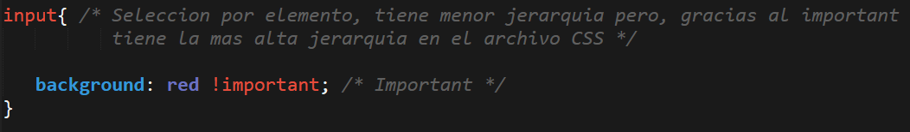

* Estilos en línea



* Identificadores



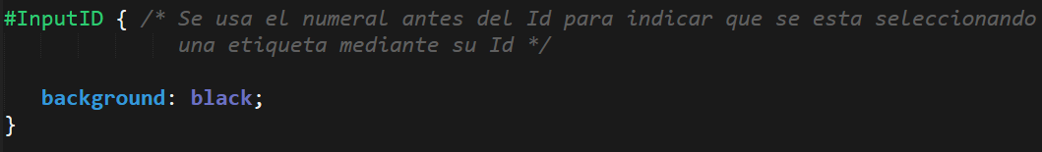

* Clases



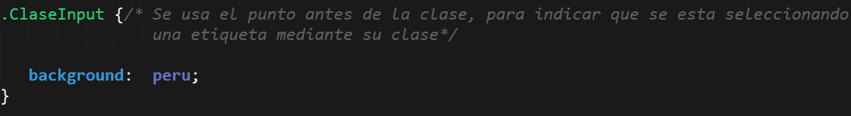

* Pseudo – Clases

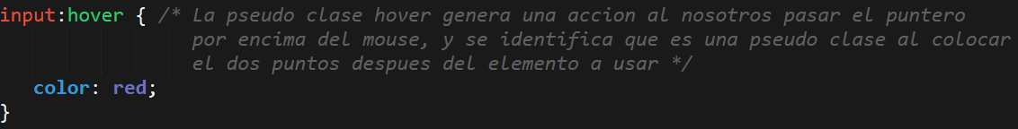

* Atributos



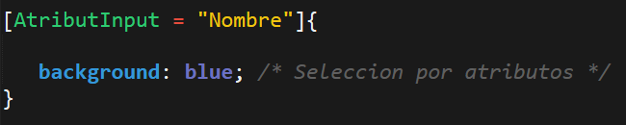

* Elementos

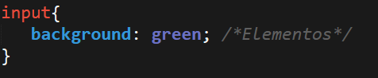

* Pseudo – Elementos ---> Menor jerarquía



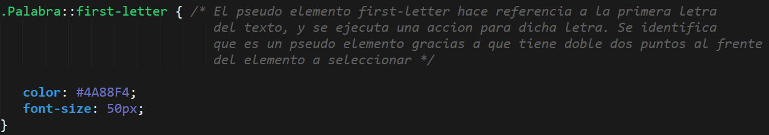

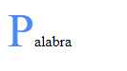

Lo que daría como resultado en la página.

**Subtema 2.3:**

Pseudo Clases

Las pseudo clases permiten la seleccione de elemento, basada en alguna información o detalle ajeno al propio elemento o al “árbol del documento”. Se puede identificar una pseudo clase por el dos puntos ( “:” ) que va después del elemento seleccionado y antes de la pseudo clase.

Lista de pseudo clases: https://www.w3.org/wiki/CSS_/_Selectores_CSS#Pseudoclases_y_sus_selectores

**Subtema 2.4:**

Pseudo Elementos

Los **pseudo elementos** son abstracciones del árbol que representan entidades más allá de los elementos HTML. Por ejemplo, HTML no tiene un elemento que describa la primera letra de un párrafo, cosa que existe en la lista de **pseudo elementos** llamado ::first-letter. Entonces, los **pseudo elementos** representan a estas entidades y nos permite asignarles reglas CSS.

Lista de pseudo elementos: https://www.w3.org/wiki/CSS_/_Selectores_CSS#Pseudoelementos_y_sus_selectores

**Subtema 2.5:**

Combinación de selectores

Hay varios tipos de combinaciones, pero veremos los selectores por descendencia y combinación de selectores. El selector por descendencia hace referencia al elemento que esta dentro de un contenedor.

Para este tipo de combinaciones es recomendado usar la metodología BEM, para evitar problemas al generar clases y no tener confusiones al seleccionarlas en la hoja de estilo. Consiste en crear un contenedor con una clase “Contenedor” y a los hijos colocar como clase “Contenedor__Hijo” para asi poder saber mejor que elemento estamos seleccionando

Ahora para hacer uso de la combinación de selectores, tenemos que seleccionar los elementos que vamos a usar y después añadirle el estilo que deseamos, por ejemplo:

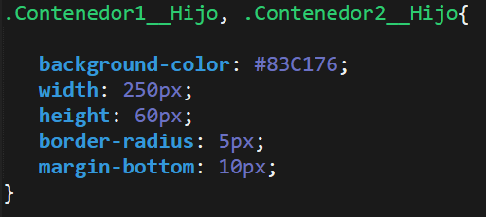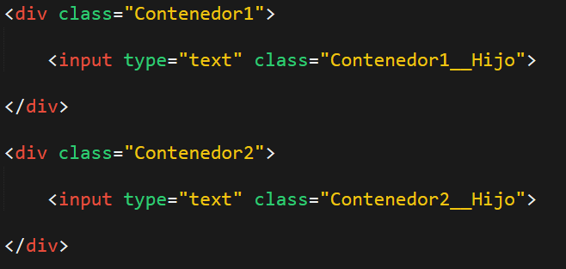

Y como resultado:

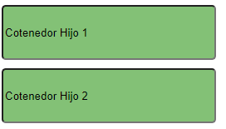

Y los selectores por descendencia es:

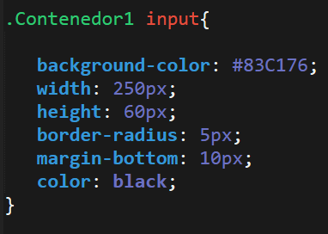

Seleccionando el contenedor, después la etiqueta hijo que queremos seleccionar.

**Subtema 2.6:**

CSS Box Model

Cada caja se compone de cuatro partes, definidas por sus respectivos limites: el limite del contenido(Content), el limite del relleno(Padding), el limite del borde(Border) y el limite del margen(Margin)

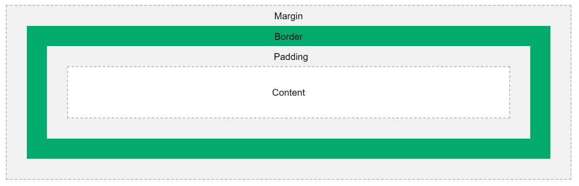

**1. MATERIALES**

Para la experiencia a realizar se requiere lo siguiente:

1. EQUIPO

Se requiere tener un equipo de cómputo (PC o laptop).

1. HERRAMIENTAS:

* Sublime Text 3

**2. PROCEDIMIENTO**

Se creará un nuevo archivo, en el **Sublime Text**, en donde se aplicará lo aprendido en esta guía.

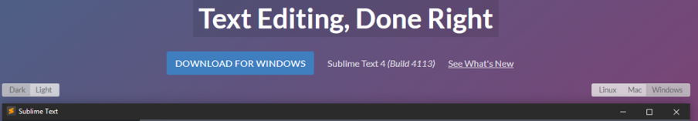

Herramienta de trabajo:

Se creará dos archivos, un archivo HTML y un archivo CSS

Para crear los archivos se puede ir a la pestaña **File** **>>** **New File** o podemos usar las teclas **CRTL** **+** **N**. Para guardar los archivos hacemos uso de las teclas **CRTL** **+** **S**.

Usaremos este tipo de enlace, que es la más correcta y optima.



Se creará un formulario de registro de usuarios y le añadiremos diseño usando CSS.

Creamos las etiquetas HTML

<form class="Formulario"> <!-- Elemento Contenedor -->

<h3>Registro de Usuario</h3>

<input type="text" class="Formulario__Nombre"

placeholder="Ingresa tu Nombre"><br><br>

<input type="text" class="Formulario__Apellido"

placeholder="Ingresa tu Apellido"><br><br>

<input type="text" class="Formulario__Celular"

placeholder="Ingresa tu Nro. Celular"><br><br>

<input type="text" class="Formulario__Email"

placeholder="Ingresa tu Email"><br><br>

<button class="Formulario__Button" type="button" >Guardar</button>

<div class="Imagen"></div>

</form>

Después se creará el diseño que usaremos.

* {/* Con esto se selecciona todos los elementos documento HTML, ósea, es como un selector global*/

user-select: none; /* Esto permite que el usuario no seleccione el elemento */

}

.Formulario{

background: #333333; /* Se usa el Hexadecimal para asignarle color*/

width: 550px;

height: 365px;

}

h3{ /* Como es el único h3 que hay en la página, no habrá ningún conflicto */

color: white;

text-align: center; /* Alinea el texto al centro */

padding-top: 20px;

}

Después se creará el diseño que usaremos.

.Formulario input { /* Seleccionamos a todos los Inputs hijo del contenedor*/

width: 40%; /* Tendrá un ancho que ocupará solo el 40% del contenedor */

height: 30px; /* Tendrá un alto de 30px */

/* Redondea las esquinas del borde exterior de un elemento*/

border-radius: 8px;

padding: 5px; /* Rellenamos 5px hacia los lados */

margin-top: 12px; /* Le damos un espacio o margen de 12px hacia arriba */

/* Le damos un espacio o margen de 27px hacia la izquierda*/

margin-left: 27px;

border: none; /* Quitamos los bordes */

/* Después le agregamos solo el borde de abajo */

/* Es otra forma de dar color a un elemento, con el RGB */

border-bottom: 3px solid rgb(17, 204 , 119);

background: transparent; /* Desaparecemos el color de fondo */

color: white; /* Cambiamos el color de las letras al ingresar, en blanco */

font-size: 15px; /* Le asignamos al tamaño del texto 15px */

}

.Formulario input:focus { /* Esta pseudo clase ejecuta una acción al hacer click al input, es decir, cuando el foco este en el input*/

outline: none; /*Eliminamos el contorno del input*/

border-bottom: 3px solid #5f9;

}

.Formulario__Button {

/* Especifican el desplazamiento desde los bordes del contenedor */

position: absolute;

/* Las posiciones top, left, bottom y right solo funcionan cuando se usan los

position */

left: 335px;

top: 325px;

width: 4cm; /* Le asignamos un ancho de 4cm o 4 centímetros */

height: 1cm; /* Le asignamos un alto de 1cm o 1 centímetros */

color: white;

background: #1c7; /* Este también es una forma del hexadecimal */

border: none;

border-radius: 6px;

/* Al colocar el puntero encima del button, este puntero cambiara de tipo */

cursor: pointer;

}

.Imagen {

width: 200px;

height: 200px;

/* Con esto obtenemos la imagen usando la dirección en donde esta almacenado

tu imagen */

background-image: url("Usuario.jpg");

background-repeat: no-repeat;/* Hacemos que no se repita las imagenes */

;/* Le damos un tamaño al fondo, en nuestro caso, a la imagen */

background-size: 200px

position: absolute;

top: 105px;

left: 310px;

}

Que dará como resultado:

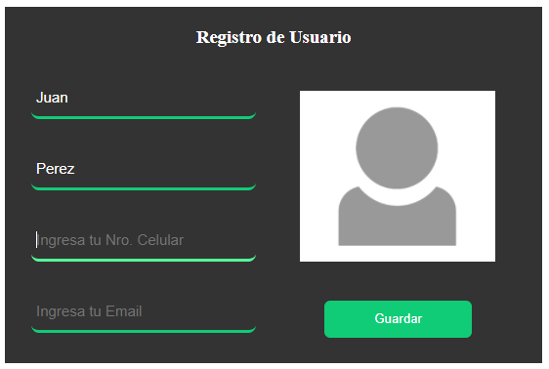

**ACTIVIDAD VIRTUAL:**

1. **CUESTIONARIO TÉCNICO**

Revisa y analiza el tema desarrollado en la presente sesión, luego responde las siguientes preguntas propuestas:

* ¿Cuántos tipos de selectores hay y cuáles son?
* ¿Cuáles son las unidades de medidas que hay en CSS?
* ¿Cuál es la definición de los 4 límites del Box Model?
* ¿Cuáles son las combinaciones de selectores?
* Realice una App similar aplicando todo lo aprendido de esta guía.

1. **ENLACES DE REFERENCIA**

* https://developer.mozilla.org/es/docs/Learn/Getting_started_with_the_web/CSS_basics
* https://www.w3.org/wiki/CSS_/_Selectores_CSS
* https://developer.mozilla.org/es/docs/Web/CSS/CSS_Selectors
* http://www.w3big.com/es/css/css-combinators.html
* https://developer.mozilla.org/es/docs/Web/CSS/CSS_Box_Model/Introduction_to_the_CSS_box_mod

1. **CONCLUSIONES DE LA EXPERIENCIA**

________________________________________________________________________________________________________________________________________________________________________________________________________________________________________________________________________________________________________________________________________________________________________________________________________________________________________________________________________________________________________________________________________________________________________________________________________________________________________________________________________________________________________________________________________________________________________________________________________________________________________________________________________________________________________________________________________________________